考点25：动能 势能 机械能及其转化
一、选择题、
1.（（２０１０年浙江温州，20题）2010年5月，全国蹦床锦标赛在温州举行。比赛中，当运动员从蹦床上起跳后，在空中上升的过程中
A．动能变大，重力势能变小 B．动能变小，重力势能变小
C．动能变大，重力势能变大 D．动能变小，重力势能变大

2．（２０１０年浙江宁波，20题）如图所示的是运动员在铅球比赛中的场景。铅球离手后，在空中飞行过程中动能E_{K}随时间t变化的曲线最接近的是
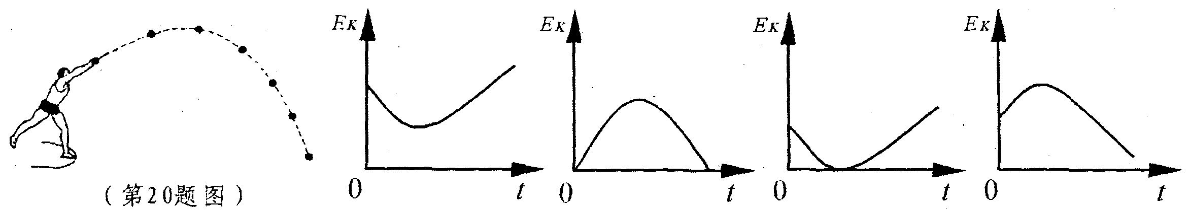
A B C D
(第20题图)

3．（2010年重庆，6题）2010年4月14日，青海玉树发生强烈地震。地震后运送救灾物资的飞机对灾区投放物品，物品在空中匀速下落的过程中，其动能和重力势能的变化是（ ）
A.动能增加，重力势能增加 B.动能减少，重力势能减少
C.动能不变，重力势能减小 D.动能不变，重力势能增加

4．（2010年安徽，13题）图中的四幅图片是生活和生产中的场景，对其能量变化的描述中，错误的是【 】
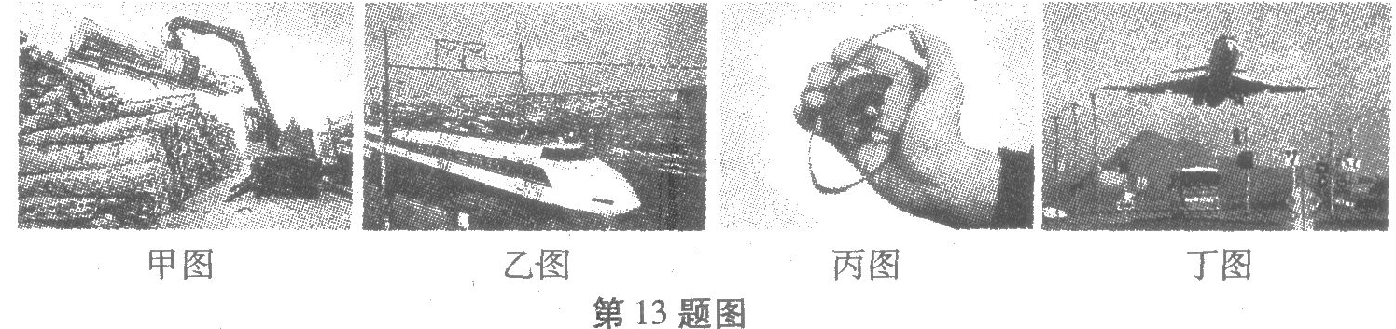
A．甲图中，货物被举高后内能增加了 B．乙图中，列车速度增大后动能增加了
C．丙图中，握力计发生形变后弹性势能增加了 D．丁图中，飞机升空后重力势能增加了

5. （2010年山东潍坊，6题）如图所示，小球沿轨道由静止从A处运动到D处的过程中，忽略空气阻力和摩擦
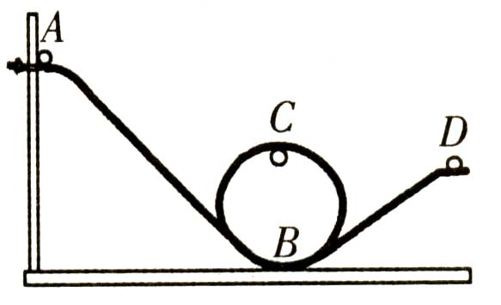
力，仅有动能和势能互相转化．则
A．小球在A处的动能等于在D处的动能
B．小球在A处的动能大于在D处的动能
C．小球在B处的机械能小于在C处的机械能
D．小球在B处的机械能等于在C处的机械能

6（2010年山东烟台,4题）过山车是一项非常惊险刺激的娱乐休闲活动．过山车时而从轨道的最低端上升到最高端，时而从最高端飞驰而下(图3)．不计能量损失，下列说法正确的是
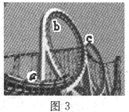
A．a点机械能小于b点机械能
B．d点动能最大，b点势能最大，c点机械能最大
C．由a到b的过程中，动能减少，势能增大，机械能不变
D．由b到c的过程中，动能增大，势能减少，机械能变大

7（2010年甘肃兰州，9题） 如图3所示，小朋友沿着滑梯匀速下滑的过程中，下列说法中正确的是（忽略空气阻力）
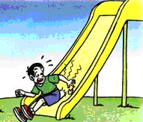
图3
A．他受重力、支持力、下滑力和摩擦力的共同作用
B．他受重力、支持力和摩擦力的共同作用
C．他的重力势能转化成了动能和内能
D．他的重力势能减小，动能增大，机械能不变

8（2010年山东临沂，6题）如图所示的单摆，小球在ab间往复摆动的过程中，下列说正确的是
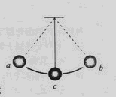
A.小球在a点时的动能最大 B.小球在b点时的动能最大
C.小球在c点时的动能最大 D.小球由c到a的运动过程中，重力势能不断转化为动能

9（2010年江西南昌，3题）2010年3月5日12时55分，在酒泉卫星发射中心，“长征四号丙”运载火箭成功地将“遥感卫星九号”送入太空预定轨道. 图2是火箭发射升空时的情景，以下说法正确的是【 】
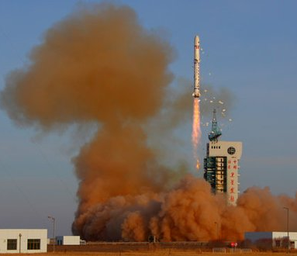
图2
A．火箭上升过程中动能不变，重力势能增大，机械能增大
B．火箭升空利用了力的作用是相互的
C．火箭升空时受到平衡力的作用
D．火箭升空时受到惯性力的作用

10（2010江苏扬州，8题）下列实例中属于机械能转化为内能的是
A．内燃机的活塞在燃气推动下运动
B．点燃的火箭飞向太空
C．夏天，广场上的石凳被晒得发烫
D．陨石坠入地球大气层成为流星

11．（2010年广西桂林，12题）如图7所示，是探究“动能的大小与什么因素有关？”实验的示意图。小球从a处滚下，在c处与小木块碰撞，并与小木块共同运动到d处停下。下面的一些判断正确的是（ ）
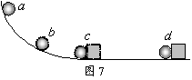
A．从a到b，小球的势能不变，动能增大
B．从b到c，小球的势能增大，动能增大
C．到达c处，小球的势能最小，动能最大
D．到达d处，小球的动能为零，小木块的动能最大

12. （2010·河北省，20题）如图6所示，铅球从出手到将要落地的过程中，下列说法正确的是（不计空气阻力）
A．铅球由a →b时，动能逐渐增大
B．铅球在b点的机械能大于a点的机械能
C．铅球由b →c时，机械能逐渐减小
D．铅球在c点时动能最大
a
b
c
图6

13．（2010·四川省成都市，7题）图2所示，是上海世博会中国馆一“东方之冠”。在一次参观中，李先生乘电梯上楼，在电梯匀速上升的过程中，李先生的
A．动能不断增大
B．重力势能不断增大
C．动能转化为重力势能
D．重力势能转化为动能
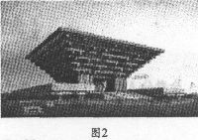

14. （2010河南省，11题）迎世博晚会上，彩色气球伴随欢庆的乐曲匀速上升，在此过程中，气球的
A．动能转化为势能，机械能不变
B．动能转化为势能，机械能增大
C．动能不变，势能增大，机械能增大
D．动能不变，势能不变，机械能不变

15. （2010年山东莱芜，4题）一位司机驾驶大货车在某路段行驶，由于超速被警察拦住，警察对司机说：“先生，刚才你的车速为70km／h，超速了。”这位司机不满地说：“为什么小车的限速为80km／h，而大车的限速却为60km／h，不合理!”如果让你从物理学角度向司机解释，你会告诉他，这是由于
A．物体的惯性跟速度和质量有关
B．摩擦力的大小跟速度和质量有关
C．物体的动能跟速度和质量有关
D．压强的大小跟速度和质量有关
16. （2010黑龙江鸡西，12题）在温哥华冬奥会上，来自黑龙江省的选手李妮娜在自由式滑雪比赛中获得银牌。她在比赛过程中运动的轨迹如图所示，如果不计空气阻力，下列说法正确的是 （ ）
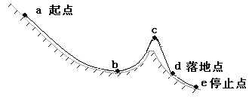
12题图
A．从a点向b点运动过程中，重力势能全部转化为动能
B．在a点和c点速度都为零，因此重力势能相等
C．从c点下落到d点过程中，重力势能转化为动能
D．在a点和e点都处于静止状态，因此机械能相等

17． (2010湖北宜昌，18题)如图4所示，先用绳子把一个铁锁悬挂起来，然后把铁锁拿近自己的鼻子，稳定后松手，头不动，铁锁向前摆去又摆回来。下列说法正确的是
A．铁锁摆回后能碰到鼻子
B．铁锁下降过程中，重力势能转化为动能
C．铁锁的机械能始终不变
D．铁锁摆动到最低点时，动能最小
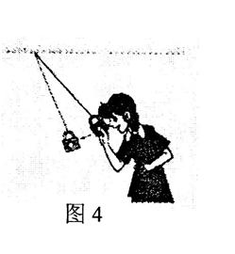
18.（2010年山东德州，1题）荡秋千是一种常见的娱乐休闲活动，也是我国民族运动会的一个比赛项目。小娟同学荡秋千时，在从一侧的最高点荡到另一侧的最高点这一过程中，小娟的
A．重力势能一直减小 B．动能一直增大

C．动能先减小后增大 D．重力势能先减小后增大
（2010年广东梅州，8题）下列过程中，物体的重力势能转化为动能的是
A．跳伞运动员在空中匀速下落的过程
B．热气球上升的过程
C．汽车在水平路面上匀速行驶的过程
D．铅球自由下落的过程

19. （2010四川广安，9题）如图2所示图片，它反映了我国近年在航空航天领域的巨大成果，在这些图片反映的物理过程中，机械能增大的是
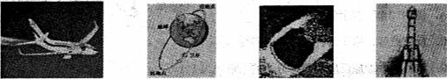
大飞机沿水平方面 同步卫星绕地飞行 飞船返回舱进入大气层 长征火箭点火升空
匀速直线飞行

A B C D

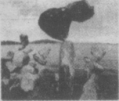
20．（2010江苏淮安，8题）如图所示，静止的叠石．给人以危险的感觉，原因是叠石具有较大的
题8图
A．重力势能 B．内能
C．动能 D．弹性势能

21．（2010宁夏，23题）空降兵跳伞，在他们离开飞机、打开降落伞之前的一段时间内，其下降的速度越来越大。这一过程中空降兵的 （ ）
A．动能增大，重力势能增大 B．动能减小，重力势能减小
C．动能减小，重力势能增大 D．动能增大，重力势能减小

22． （2010福建泉州，18题）神州号飞船在发射时，高度增大，速度增加，在这个过程中
A.动能增加，势能减小，机械能不变
B.动能不变，势能增加，机械能增加
C. .动能增加，势能增加，机械能增加
D. 动能增加，势能增加，机械能不变
23．（2010年广西柳州，3题）蟠龙山下的瀑布群是百里柳江上一道亮丽的风景，流水从高处落下形成瀑布的过程中，流水的
A.重力势能增加 B.重力势能不变
C.动能增加 D.动能减少

24．（2010年上海，4题）如图1所示，杂技表演者在离板后的上升过程中，她的 （ ）
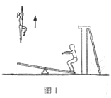
A、重力势能增大，动能减小 B、重力势能增大，动能增大
C、重力势能减小，动能减小 D、重力势能减小，动能增大

25．（2010年湖南长沙，24题）在探究“物体动能的大小与哪些因素有关”的实验中，让同一铁球从斜面的不同高度由静止释放，撞击同一木块（如图所示），下列说法中正确的是（ ）
A．这样做的目的是研究物体的动能大小与质量的关系
B．该实验说明物体的动能大小与高度有关
C．若水平面绝对光滑，木块将做匀速直线运动
D．铁球从斜面上滚下来的过程中动能一直减小
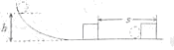

26．（2010年广东茂名，3题）下列现象中物体动能和重力势能都发生变化的是（ ）
A．水平轨道上正在进站的列车
B．站在观光电梯上匀速下降的游客
C．站在商场自动扶梯上匀速上升的顾客
D．体育考试时，抛出的实心球从高处下落的过程

二、填空题、
1. （2010广东广州市，13题）甲站在0.5m/s匀速上行的自动扶梯上，乙站在0.7m/s匀速下行的自动扶梯上．甲、乙两人质量相等，甲上行中动能 （选填“增加”、“不变”、“减少”）．某时刻他们的位置如图13所示，该时刻甲的重力势能 乙的重力势能，甲的机械能 乙的机械能．（选填“大于”、“等于”、“小于”）．若此时上行的扶梯突然停止运动，甲会向前倾，原因是 。
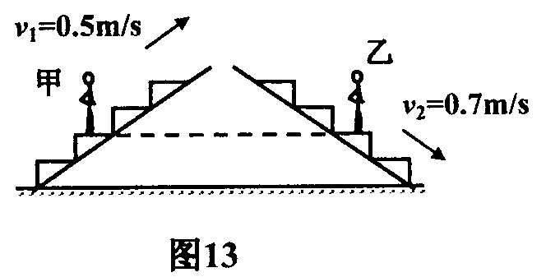
答案：不变、等于、小于、由于惯性，要保持原来的速度向前倾。

2. (2010江苏宿迁，16题)2010年5月，冰岛火山爆发是由于炽热的岩浆在极大的压力下，突破地壳，喷涌而出．说明流出的岩浆具有动能，它是由 ▲ 能转化来的．炽热的岩浆向四周流动，越过山坡，淹没村庄．岩浆冲上山坡，把动能转化为 ▲ 能 内 重力势
2.（2010江苏扬州，13题） 修拦河大坝是为了提高上游水位，增加水的____ 能，使水下落时可以获得更多的______能，从而带动发电机发电。水坝下部总要比上部建造得宽一些，这是因为_________
重力势（势） 动 水坝下部受到水的压强比上部大

3. （2010年广东湛江，18题）高空抛物现象被称为“悬在城市上空的痛”．据报道：一个30g的鸡蛋从18楼抛下来就可以砸破行人的头骨，从25楼抛下可使人当场死亡．由此可知，鸡蛋的重力势能与_________有关，下落过程是将重力势能转化为_____________。
答案：高度 动能

4. (2010江苏镇江，21题)在水平地面上铺一张纸，将皮球表面涂黑，使皮球分别从不同高度处自由下落，在纸上留下黑色圆斑A、B，如图所示．球从较高处下落形成的圆斑是图中 B（选填“A”或“B”），由此可知重力势能大小与 高度 有关．
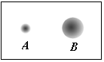

5.（2010天津，16题）投出去的篮球继续向上运动的过程中，篮球的 能减小， 能增大。动 重力势

6. (2010湖北宜昌，30题)抛向地面的乒乓球上下弹跳几次后停下来，说明乒乓球的________能减少了，减少的那部分能量转化成了________能。机械；内
7．（2010云南楚雄州，11题）“神州七号”载人飞船的返回舱下落到地面附近时，由于受到阻力而做减速运动，在减速下降的过程中，动能 减小 ，机械能 减小 。（填“增大”、“减小”或“不变”）

8. （2010江苏无锡，16题）如图所示是无锡蠡湖边上的摩天轮，小明乘坐匀速转动的“摩天轮”向最高点运动的过程中，小明的重力势能_________(选填“增大”、“减小”或“不变”，下同)，小明的机械能________．
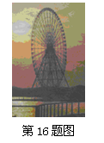
增大 增大

9．（2010福建龙岩，26题）喜欢打篮球的小宇，听说在正规篮球比赛前要对球反弹的高度进行测定，反弹高度必须在一定范围内方可使用。于是小宇打算研究篮球由静止开始自由下落时，反弹的高度与哪些
因素有关。
（1）他猜想篮球反弹的高度可能与篮球的充气程度有关。请你再提出一个合理的猜想：篮球反弹的高度可能还与 因素有关。
（2）为了研究小宇提出的猜想， 所需器材：篮球一只、打气筒一个、 。
（1）下落高度，反弹面材料等 (2)刻度尺

10．（2010江苏徐州，31题）如图所示，a、b为竖直向上抛出的小石块在上升过程中动能和重力势能随高度变化的两条图线（不计空气阻力），其中 是动能—高度关系图线，小石块上升的最大高度为
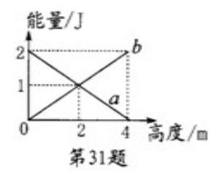
m，小石块在最高点时的机械能为 J。
a 4 2

三、简答题、
1. （2010年广州花都区，22题）如图13所示的网球掉到地上会跳起，但是越跳越低．试回答下面两个问题：
（1）网球从高处下落、触地变形、恢复形状反弹的三个连续过程中，机械能分别是怎么转化的？
（2）从能量转化角度分析网球为什么会越跳越低？
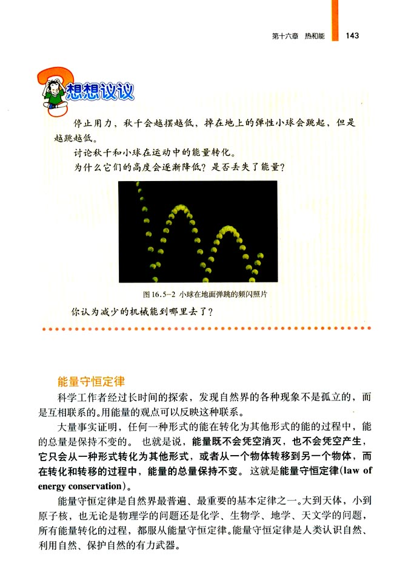
图13
答案：（1）网球从高处下落时，重力势能转化成动能（1分）；触地变形的过程，动能转化成弹性势能（1分）；恢复形状反弹过程，弹性势能转化成动能（1分）。
（2）网球在弹跳过程中，机械能不断转化成其它形式的能量而逐渐损耗，所以网球会越跳越低，最后停止跳动（2分）。

五、实验探究题、
1．（2010湖北荆州，61题）在学习势能的知识时，小明同学
猜想物体重力势能的大小可能与以下两个因
素有关：A.物体的高度；B.物体的质量。为了
证明自己的猜想，他把橡皮泥平铺在水平面上，
让同一小球从不同高度自由下落，记录结果如右表。
（1）由记录结果可以得到的实验结论是： ；
（1）质量一定时，物体高度越高，重力势能越大
（2）若想对另一个因素进行验证，你认为小明应该怎么做？
。
（2）让几个质量不同的小球从同一高度自由下落，观察球在橡皮泥中凹陷程度
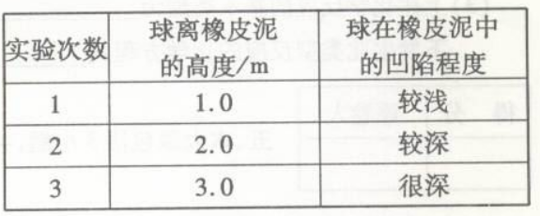

2．（2010湖北孝感，30题）（４）实验Ｄ：小车从光滑斜面顶端由静止开始滑到斜面底端的过程中，小车的 能转化为 能；小车滑到平面上还能继续向前运动，这是因为小车具有 性。重力势；动；惯

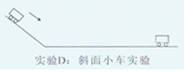

六、计算题
1. （2010四川内江，13题）2010年上海世博会弘扬“科技创新”和“节能减排”。现在用太阳能电池给汽车供电的环保汽车大量投入使用，并将车站的站台设计成了两侧均有一个小坡度的梯形，如图所示。如果某辆以太阳能电池为驱动能源的汽车，在水平路面上行驶的速度为36km/h，汽车发动机的牵引力为1.5×10³N。则：
（1）当汽车出站下坡时，动能和重力势能之间是怎样转化的？
（2）汽车在水平路面上匀速行驶时，它的功率为多少？
